МИНОБРНАУКИ РОССИИ
Федеральное государственное бюджетное
образовательное учреждение высшего образования
«Тульский государственный университет»
Подразделение
^{(наименование подразделения)}

ОТЧЁТ ПО ПРАКТИКЕ
Вид (тип) практики | Производственная практика (Научно-исследовательская работа)
Курс | 5
Направление подготовки (специальность) | 24.05.02, Проектирование авиационных и ракетных двигателей
Ф.И.О. обучающегося | Алексанкин Дмитрий Юрьевич
Место прохождения практики | АО «Конструкторское бюро приборостроения»
Период прохождения практики | 27.06.2025 – 24.07.2025

Руководитель практической подготовки
(руководитель практики) от профильной организации
^{(Ф.И.О)} |  | ^{(подпись)}
 | М.П.

Руководитель практической подготовки
(руководитель практики) от университета
^{(Ф.И.О)} |  | ^{(подпись)}
 | М.П.

Тула 2025г.

Оглавление
Обзор 3
История 3
Применение 4
Принцип действия 6
Анализ существующих подходов к математическому моделированию рабочего процесса пуврд. Преимущества, недостатки, условия применимости 17
Вывод 29
Список литературы 30

Обзор
Воздушно-реактивный двигатель (ВРД) — тепловой реактивный двигатель, рабочим телом которого является смесь атмосферного воздуха и продуктов сгорания топлива. При сгорании топлива рабочее тело нагревается и, расширяясь, истекает из двигателя с большой скоростью, создавая реактивную тягу.
Пульсирующий воздушно-реактивный двигатель (ПуВРД) является вариантом воздушно-реактивного двигателя в котором процесс подачи компонентов топлива происходит периодически.

История
Первые разработки ПуВРД были получены независимо друг от друга в 1860-х годах Шарлем де Луврье (Франция), Мартином Вибергом (Швеция) и Николаем Афанасьевичем Телешовым (Россия).
Первый работающий импульсный двигатель был запатентован в 1906 году русским инженером В. В. Караводиным, который завершил разработку действующей модели в 1907 году.
Французский изобретатель Жорж Марконне запатентовал свой бесклапанный импульсно-реактивный двигатель в 1908 году. Он стал родоначальником всех бесклапанных импульсно-реактивных двигателей.
Немецкие конструкторы накануне Второй мировой войны проводили широкий поиск альтернатив поршневым авиационным двигателям, благодаря чему был изобретён и пущен в серийное производство ПуВРД Argus As-014 производства фирмы Argus-Werken для самолёта-снаряда ФАУ-1. Главный конструктор Фау-1 Роберт Люссер выбрал главным образом ПуВРД, из-за простоты конструкции и, как следствие, малых трудозатрат на изготовление, что было оправдано при массовом производстве одноразовых снарядов, серийно выпущенных за неполный год (с июня 1944 по март 1945) в количестве свыше 10 тыс. единиц.
После войны исследования в области пульсирующих воздушно-реактивных двигателей продолжились во Франции (компания SNECMA) и в США (Pratt & Whitney, General Electric). Результаты этих разработок заинтересовали военных США и СССР. Был разработан ряд опытных и экспериментальных образцов. Первоначально основная проблема ракет «воздух-поверхность» заключалась в несовершенстве инерциальной системы наведения, точность которой считалась хорошей, если ракета с дальности в 150 километров попадала в квадрат со сторонами 3 километра. Это привело к тому, что с боезарядом на основе обычного взрывчатого вещества данные ракеты имели низкую эффективность, а ядерные заряды в то же время имели ещё слишком большую массу (несколько тонн). Когда же появились компактные ядерные заряды — уже была отработана конструкция более эффективных турбореактивных двигателей, поэтому пульсирующие воздушно-реактивные двигатели не получили широкого распространения.
В настоящее время возвращается интерес к ПуВРД в следствии развития бесклапанных ПуВРД.

Применение
Помимо ФАУ-1 ПуВРД применялись на следующих ЛА:
- На нидерландском самолёте-мишени Aviolanda AT-21, производимых с 1955 по 1958 года.
- На советских крылатых ракетах серии Х: Х10 (1947), Х14(1951), Х16 (1953).
- На американской крылатой ракете J0B-2 Loon (1944).
- Разработанный в 2008 Исследовательской лабораторией ВВС и компанией Innovative Scientific Solutions, Inc. Самолет, выбранный для полета, представлял собой сильно модифицированный Scaled Composites Long-EZ, названный Borealis, получил детонационный двигатель.
- Летом 2021 года Японское космическое агентство (JAXA) сообщило о проведении первых в истории испытаний такого двигателя на орбите. Запуск состоялся 27 июля с помощью восьмиметровой метеорологической ракеты S-520 (N31, стартовала с космодрома Утиноура), которая за четыре минуты по баллистической траектории достигла высоты 235 километров, а ещё через четыре — капсула с записанными результатами испытаний упала в море, где её подобрали специалисты. По заявлениям инженеров JAXA, тесты прошли успешно — после отделения первой ступени ракеты ВДД включился и проработал в течение шести секунд, создав тягу 500 Ньютон.
- Также в 2024 году компания Wave Engine Corporation, принадлежащая Мэрилендскому университету, поставила заказчику четыре своих двигателя J-1. J-1 это импульсно-реактивный двигатель с цифровым управлением, предназначенный для использования в беспилотных летательных аппаратах (БПЛА).

Принцип действия
Все реактивные двигатели работают за счёт поддержания высокого внутреннего давления; пульсирующие воздушно-реактивные двигатели работают за счёт чередования высокого и низкого давления. Это чередование поддерживается не какими-либо механическими приспособлениями, а естественным акустическим резонансом жёсткой трубчатой конструкции двигателя.
Дефлаграция в зоне горения пульсирующего воздушно-реактивного двигателя характеризуется резким повышением температуры и давления, за которым следует быстрое дозвуковое расширение газового объема. Именно это расширение выполняет основную работу по перемещению воздуха назад через устройство, а также создает условия в основной трубе для продолжения цикла.
Пульсирующий воздушно-реактивный двигатель работает, попеременно ускоряя ограниченную массу воздуха назад и затем «вдыхая» свежий воздух для его замены. Энергия для ускорения воздушной массы обеспечивается дефлаграцией топлива, тщательно смешанного с вновь полученной свежей массой воздуха. Этот цикл повторяется много раз в секунду. Во время короткой фазы ускорения массы каждого цикла физическое действие двигателя аналогично действию других реактивных двигателей: масса газа ускоряется назад, что приводит к приложению силы вперед к корпусу двигателя. Эти импульсы силы, быстро повторяющиеся во времени, составляют измеряемую силу тяги двигателя.
ПуВРД делятся по конструкции на
- Клапанные ПуВРД;
- Бесклапанные ПуВРД.
Посмесеобразованию
- Внешнее
- Внутреннее
По способу подачи топлива
- Карбюраторный
- Инжекторный
По характеру горения на
- Дефлаграционные;
- Детонационные.
Клапанные ПуВРД Конструктивно представляют собой цилиндрическую камеру сгорания с длинным цилиндрическим соплом меньшего диаметра. Передняя часть камеры соединена со входным диффузором, через который воздух поступает в камеру.
Между диффузором и камерой сгорания установлен воздушный клапан, работающий под воздействием разницы давлений в камере и на выходе диффузора: когда давление в диффузоре превышает давление в камере, клапан открывается и пропускает воздух в камеру; при обратном соотношении давлений он закрывается.
Клапан может иметь различную конструкцию: в двигателе Argus As-014 ракеты Фау-1 он имел форму и действовал наподобие оконных жалюзи и состоял из наклёпанных на раму гибких прямоугольных клапанных пластинкок из пружинной стали; в малых двигателях он выглядит как пластина в форме цветка с радиально расположенными клапанными пластинками в виде нескольких тонких, упругих металлических лепестков, прижатых к основанию клапана в закрытом положении и отгибающихся от основания под действием давления в диффузоре, превышающего давление в камере. Первая конструкция намного совершеннее — оказывает минимальное сопротивление потоку воздуха, но гораздо сложнее в производстве.
В передней части камеры имеются одна или несколько топливных форсунок, которые впрыскивают топливо в камеру, пока давление наддува в топливном баке превышает давление в камере; при превышении давлением в камере давления наддува, обратный клапан в топливном тракте перекрывает подачу топлива. Примитивные маломощные конструкции нередко работают без впрыска топлива, подобно поршневому карбюраторному двигателю. Для пуска двигателя в этом случае обычно используют внешний источник сжатого воздуха.
Для инициирования процесса горения в камере устанавливается свеча зажигания, которая создаёт высокочастотную серию электрических разрядов, и топливная смесь воспламеняется, как только концентрация горючего в ней достигает некоторого, достаточного для возгорания, уровня. Когда оболочка камеры сгорания достаточно прогревается, электрозажигание становится ненужным: топливная смесь воспламеняется от горячих стенок камеры.
Цикл работы ПуВРД иллюстрируется рисунком 1.
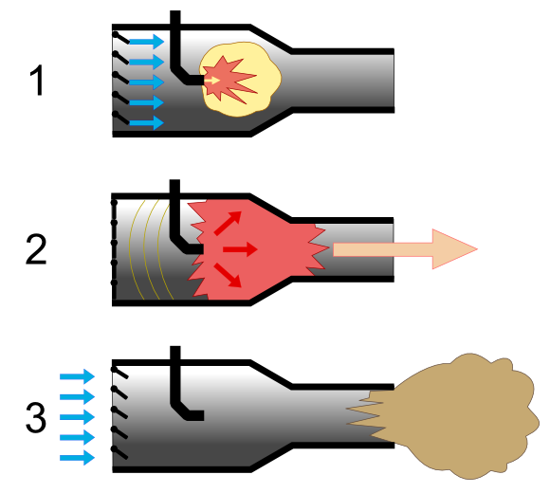
Рис. 1
1. Воздушный клапан открыт, воздух поступает в камеру сгорания, форсунка впрыскивает горючее, и в камере образуется топливная смесь.
2. Топливная смесь воспламеняется и сгорает, давление в камере сгорания резко возрастает и закрывает воздушный клапан и обратный клапан в топливном тракте. Продукты сгорания, расширяясь, истекают из сопла, создавая реактивную тягу.
3. Давление в камере уравнивается с атмосферным, под напором воздуха в диффузоре воздушный клапан открывается и воздух начинает поступать в камеру, топливный клапан тоже открывается, двигатель переходит к фазе 1.
Пульсирующий, прерывистый характер работы ПуВРД вносит существенные различия в механизм его функционирования, в сравнении с ВРД непрерывного действия. Для объяснения работы ПуВРД недостаточно рассматривать только газодинамические и термодинамические процессы, происходящие в нём. Двигатель работает в режиме автоколебаний, которые синхронизируют по времени работу всех его элементов. На частоту этих автоколебаний оказывают влияние инерционные характеристики всех частей ПуВРД, в том числе инерция газового столба в длинном сопле двигателя, и время распространения по нему акустической волны. Увеличение длины сопла приводит к снижению частоты пульсаций и наоборот. При определённой длине сопла достигается резонансная частота, при которой автоколебания становятся устойчивыми, а амплитуда колебаний каждого элемента — максимальной. При разработке двигателя эта длина подбирается экспериментально в ходе испытаний и доводки.
Бесклапанные ПуВРД. Бесклапанный пульсирующий воздушно-реактивный двигатель, с точки зрения механики, является простейшей формой пульсирующего воздушно-реактивного двигателя и, по сути, простейшим известным воздушно-реактивным двигателем, способным работать «статически», то есть без поступательного движения.
Основные различия между клапанными и бесклапанными пульсирующими воздушно-реактивными двигателями:
Бесклапанные пульсирующие воздушно-реактивные двигатели не имеют механического клапана, что исключает единственную внутреннюю подвижную часть клапанного пульсирующего воздушно-реактивного двигателя.
В бесклапанных двигателях впускной тракт играет важную роль на протяжении всего цикла работы пульсирующего воздушно-реактивного двигателя.
Бесклапанные двигатели создают силу тяги в двух отдельных, но синхронизированных актах ускорения масс за цикл, а не в одном.
Бесклапанный пульсирующий воздушно-реактивный двигатель на самом деле не является бесклапанным — он просто использует массу воздуха во впускном патрубке в качестве клапана вместо механического клапана. Это невозможно без перемещения впускного воздуха наружу, а этот объём воздуха сам по себе имеет значительную массу, как и воздух в выхлопной трубе, — поэтому он не сдувается мгновенно дефлаграцией, а ускоряется в течение значительной части времени цикла. Во всех известных успешных конструкциях бесклапанных пульсирующих воздушно-реактивных двигателей масса всасываемого воздуха составляет малую долю массы воздуха в выхлопной трубе (из-за меньших размеров впускного канала). Это означает, что масса всасываемого воздуха будет удаляться из контакта с корпусом двигателя быстрее, чем масса воздуха в выхлопной трубе. Тщательно продуманный дисбаланс этих двух воздушных масс важен для правильной синхронизации всех этапов цикла.
Когда начинается дефлаграция, зона значительно повышенного давления распространяется наружу через обе воздушные массы в виде волны сжатия. Эта волна движется со скоростью звука как через впускную, так и через выхлопную воздушные массы. (Поскольку эти воздушные массы значительно нагреваются в результате предыдущих циклов, скорость звука в них значительно выше, чем в обычном наружном воздухе.) Когда волна сжатия достигает открытого конца любой из труб, в противоположном направлении, как бы «отражаясь» от открытого конца, начинается волна разрежения низкого давления. Этот возврат области низкого давления в зону горения, по сути, и есть внутренний механизм эффекта Каденаси. «Вдыхания» свежего воздуха в зону горения не будет до прихода волны разрежения.
Движение волны через воздушные массы не следует путать с раздельным движением самих масс. В начале дефлаграции волна давления немедленно проходит через обе воздушные массы, в то время как расширение газа (за счёт тепла сгорания) только начинается в зоне горения. Всасываемая воздушная масса будет быстро ускоряться наружу за волной давления, поскольку её масса относительно мала. Воздушная масса выхлопной трубы будет следовать за выходящей волной давления гораздо медленнее. Кроме того, окончательный разворот потока во впускном тракте произойдёт гораздо раньше из-за меньшей массы воздуха. Время волновых движений определяется, главным образом, длиной впускного и главного трубопроводов двигателя; время движения масс определяется, главным образом, объёмами и точной формой этих сечений. На оба фактора влияет локальная температура газа.
В бесклапанном двигателе фактически будут две волны разрежения: сначала из впускного тракта, а затем из выхлопной трубы. В типичных бесклапанных конструкциях волна, возвращающаяся из впускного тракта, будет относительно слабой. Её основной эффект заключается в начале разворота потока во впускном тракте, фактически «предварительно наполняя» впускной тракт свежим наружным воздухом. Полное «дыхание» двигателя в целом начнётся только после того, как мощная волна низкого давления из выхлопной трубы достигнет зоны сгорания. После этого начнётся существенное разворот потока, вызванный падением давления в зоне сгорания.
В этой фазе также наблюдается разница в действии сильно различающихся масс во впускном тракте и выхлопной трубе. Масса всасываемого воздуха снова довольно мала, но теперь она почти полностью состоит из наружного воздуха; поэтому свежий воздух доступен почти сразу, чтобы начать пополнение зоны сгорания спереди. Масса воздуха выхлопной трубы также втягивается, в конечном итоге также меняя направление. Выхлопная труба никогда не будет полностью очищена от горячих продуктов сгорания, но при реверсе она сможет легко втягивать свежий воздух со всех сторон вокруг отверстия выхлопной трубы, поэтому ее содержащаяся масса будет постепенно увеличиваться до следующего события дефлаграции. Поскольку воздух быстро поступает в зону сгорания, волна разрежения отражается назад от передней части корпуса двигателя, и по мере его движения назад плотность воздуха в зоне сгорания естественным образом возрастает до тех пор, пока давление топливовоздушной смеси не достигнет значения, при котором снова может начаться дефлаграция.
В практических конструкциях система непрерывного зажигания не требуется — зона горения никогда полностью не очищается от продуктов сгорания и свободных радикалов, поэтому в остатках в зоне горения происходит достаточное химическое взаимодействие, чтобы воспламенить следующий взрыв, как только смесь достигнет рабочих плотности и давления: цикл повторяется, контролируемый только синхронизацией давления и потока в двух каналах.
Хотя теоретически возможно иметь такой двигатель без отдельной «камеры сгорания», диаметр которой превышает диаметр выхлопной трубы, все успешные бесклапанные двигатели, разработанные до сих пор, имеют расширенную камеру сгорания, примерно аналогичную той, что используется в типичных конструкциях клапанных двигателей. Камера обычно занимает довольно малую часть общей длины основного канала.
Ускорение массы воздуха обратно через впускной канал не имеет смысла для тяги двигателя, если впуск направлен вперёд, поскольку тяга впуска составляет довольно большую долю тяги выхлопной трубы. Для того чтобы силы тяги от двух каналов действовали в одном направлении, использовались различные геометрии двигателей. Один из простых способов — развернуть двигатель и установить U-образный изгиб в выхлопной трубе, чтобы оба воздуховода были направлены назад, как в двигателях Ecrevisse и Lockwood (также известных как Lockwood-Hiller). В конструкциях Escopette и Kentfield используются рекуператоры (U-образные вспомогательные трубы), установленные перед воздухозаборниками, чтобы направить всасываемый поток и струю назад. В китайских и Thermojet конструкциях воздухозаборник просто устанавливается на камере сгорания с направлением потока назад, оставляя переднюю поверхность камеры нетронутой. Однако принцип работы двигателя с такой геометрией ничем не отличается от описанного выше. Двигатель Lockwood уникален в одном отношении, а именно, в его очень большом диаметре воздухозаборника — тяга, создаваемая этим большим патрубком, составляет не менее 40% от тяги двигателя в целом. Однако объём выхлопной трубы в этой конструкции довольно велик, поэтому дисбаланс вмещаемых масс всё равно отчётливо виден.
Большинство пульсирующих воздушно-реактивных двигателей используют независимые впускные и выпускные трубы. Более простая конструкция объединяет впускное и выпускное отверстия. Это возможно благодаря колебательному поведению пульсирующего двигателя. Одно отверстие может выполнять функцию выпускной трубы в фазе высокого давления рабочего цикла и впускного в фазе всасывания. Такая конструкция двигателя в своей примитивной форме менее эффективна из-за отсутствия резонансной трубы и, следовательно, отсутствия отраженных сжимающих и всасывающих акустических волн.
Были созданы успешные бесклапанные пульсирующие воздушно-реактивные двигатели длиной от нескольких сантиметров до огромных размеров, хотя самые большие и самые маленькие не использовались для движения. Самые маленькие двигатели эффективны только при использовании чрезвычайно быстрогорящего топлива (например, ацетилена или водорода). Двигатели среднего и большего размера могут работать практически на любом горючем материале, равномерно поступающем в зону горения, хотя, конечно, проще всего использовать летучие горючие жидкости (бензин, керосин, различные спирты) и стандартные топливные газы (сжиженный нефтяной газ, пропан, бутан, МАПП-газ). Благодаря дефлаграционному характеру сгорания в пульсирующих воздушно-реактивных двигателях эти двигатели являются чрезвычайно эффективными камерами сгорания, практически не выделяя вредных загрязняющих веществ, кроме CO2,[требуется ссылка] даже при использовании углеводородного топлива. Благодаря использованию современных высокотемпературных металлов в основной конструкции, вес двигателя может быть чрезвычайно низким. Отсутствие механического клапана практически не требует постоянного обслуживания для поддержания его работоспособности.
До настоящего времени физические размеры успешных бесклапанных двигателей всегда были несколько больше, чем у клапанных двигателей при той же тяге, хотя теоретически это не является обязательным требованием. Как и у пульсирующих воздушно-реактивных двигателей с клапанами, одними из главных недостатков этих двигателей являются нагрев (и очень высокий уровень шума (до 140 децибел). Для запуска двигателя требуется какая-либо система зажигания. В двигателях наименьших размеров для запуска обычно требуется также принудительная подача воздуха на впуск. Всё ещё существует большой потенциал для совершенствования в разработке действительно эффективных, полностью практичных конструкций для использования в качестве силовых установок.
Одним из возможных решений текущей проблемы неэффективности пульсирующих воздушно-реактивных двигателей было бы использование двух пульсирующих воздушно-реактивных двигателей в одном, где каждое сопло сжимает топливовоздушную смесь в другом, а оба конца выходят в общую камеру, через которую воздух проходит только в одном направлении. Это потенциально может обеспечить гораздо более высокую степень сжатия, лучшую топливную экономичность и большую тягу.
Детонационные ПуВРД. В этих двигателях горение топливной смеси происходит в режиме детонации (в отличие от дефлаграции, которая имеет место при горении топливно-воздушных смесей во всех ВРД, рассмотренных выше). Детонационная волна распространяется в топливной смеси гораздо быстрее, чем звуковая, поэтому за время химической реакции детонационного горения объём топливной смеси не успевает существенно увеличиться, а давление возрастает скачкообразно (до значений свыше 100 ат), таким образом имеет место изохорический (при постоянном объёме) нагрев рабочего тела. После этого начинается фаза расширения рабочего тела в сопле с образованием реактивной струи. Детонационные ПуВРД могут быть как с клапанами, так и без.
Теоретически, ИДД работоспособен в диапазоне от дозвуковых до гиперзвуковых скоростей (около 4—5 Мах). Идеальный ИДД может иметь термодинамическую эффективность большую, чем турбореактивный двигатель и турбовентиляторный двигатель за счёт того, что детонационная волна быстрее сжимает смесь и нагревает её практически без изменения объёма. Следовательно, многие движущиеся части, такие как нагнетатель, являются необязательными, уменьшая вес и стоимость. Теоретические расчёты показали, что детонационное горение на 25 % эффективней, чем изобарический цикл, соответствующий сгоранию топлива при постоянном давлении, который реализован в камерах современных жидкостно-реактивных двигателей. Считается, что такие силовые установки могут выдавать большую мощность, потребляя топлива меньше, чем обычные реактивные двигатели.
Детонационные двигатели сегодня делятся на два основных типа: импульсные (пульсирующие) и «вращающиеся» (ротационные, спиновые):
Импульсный детонационный двигатель:
в импульсных двигателях происходят короткие взрывы по мере сгорания небольших порций горюче-воздушной смеси.
Вращающийся детонационный двигатель:
во вращающемся детонационном двигателе (ВДД) происходит постоянная незатухающая детонация в кольцевой камере сгорания (горение смеси происходит постоянно без остановки, причем фронт горения «бежит» по кольцевой камере сгорания без перерыва). В них предусмотрена закольцованная камера сгорания, расположенная между двумя цилиндрами, находящимися один внутри другого; в этой камере тяга генерируется посредством ударной волны, удерживающейся в бесконечной петле. Через форсунки в камеру подаются газообразное топливо и окислитель, затем они поджигаются. Происходит первая детонация, в результате которой испускается сверхзвуковая ударная волна, которая проходит по закольцованной камере сгорания. Сделав один оборот и вернувшись к форсункам, она поджигает следующую партию топлива и окислителя: взрыв создает еще одну сверхзвуковую волну, потом еще и еще. В результате серии взрывов появляется тяга.
- Такой тип двигателя имеет ряд преимуществ:
- Простота конструкции и отсутствие движущихся частей;
- Малые масса и габариты;
- Технологичность;
- Надёжность;
Основные трудности, связанные с детонационными двигателями, заключаются в том, что для получения устойчивого цикла детонаций требуется труба большой длины, что делает ее непрактичной и создает дополнительное сопротивление для самолета (U-образный изгиб трубы гасит детонационную волну) и демпфирование сильной вибрации, вызываемой работой двигателя.

Анализ существующих подходов к математическому моделированию рабочего процесса пуврд. Преимущества, недостатки, условия применимости
Явление термоакустического возбуждения газа, а также влияние инерционности ускоренной массы воздуха на понижение давления в конце процесса истечения известны давно. Однако математическое описание данных явлений, в основе которых заложена волновая природа течения сплошной среды, оказалось довольно сложным. Более того, в виду высоких скоростей протекания процессов вибрационного и пульсирующего горения долгое время были затруднены экспериментальные исследования данных явлений. Это приводило к тому, что процессы разработки и доводки ПуВРД, а также энергетических установок пульсирующего горения, носили экспериментальный характер, а успех решения данных задач во многом определялся научно-технической интуицией разработчиков. Тем не менее, отдельные ученые не прекращали попытки выполнить математическое описание рабочего процесс ПуВРД хотя бы в существенно упрощенной форме. Во многом этому процессу препятствовала недостаточная изученность физики рабочего процесса ПуВРД. Данные проблемы актуальны и на данный момент. Сложившиеся условия привели к тому, что до сих пор не существует единого подхода к трактовке основополагающих механизмов рабочего процесса ПуВРД, и как следствие не существует единого подхода к математическому описанию рабочего процесса ПуВРД и установок вибрационного горения.
Появление мощных вычислительных средств, численных методов и средств измерения с высокой частотой дискретизации измеряемых параметров позволили активизировать экспериментальные и теоретические исследования рабочего процесса ПуВРД. Целью данной главы является проведение анализа существующих математических моделей рабочего процесса ПуВРД и установок вибрационного горения с целью выявления подхода к математическому моделированию, наиболее адекватно отвечающего эффективному использованию современной вычислительной техники при проектировании и доводке ПуВРД.
Вопросу изучения рабочих процессов ПуВРД посвящены немногочисленные исследования, среди которых следует отметить работы П. Шидта, Рейнста Ф. Г., Харратта С.Е., Фоа, Быченка В.И., Побежимова В.Н., и др. При этом значительная часть теоретических и экспериментальных исследований носит незаконченный характер, вследствие сделанных допущений и поставленных целей. Что не позволяет использовать полученные результаты для решения задач проектирования ПуВРД.
Рейнст моделировал рабочий процесс ПуВРД с точки зрения линейной акустики и классической термодинамики. Он рассматривал ПуВРД конструкции Пауля Шмидта, и представлял его как четверть волновой акустический резонатор, представляющий собой трубу постоянного поперечного сечения, закрытую с одной стороны (рисунок 7).
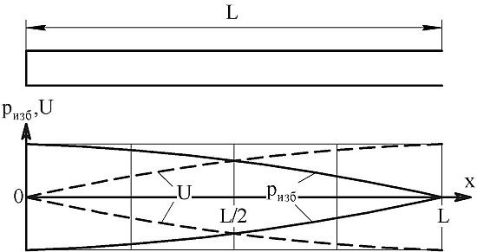
Рисунок 7 – Графики распределения давления и скорости в стоячей волне четверть волнового резонатора
Для определения рабочей частоты ПуВРД использовалась хорошо известная в линейной акустике зависимость собственной частоты четверть волнового резонатора:
f = a , (1.1)
4L
где f- рабочая частота (собственная частота резонатора), a- местная скорость звука в резонаторе, L- длина трубы.
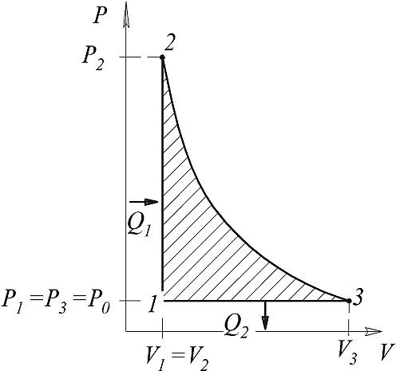
Для расчета термодинамических параметров рабочего процесса ПуВРД Рейнст ввел допущение о изохорности процесса и применил термодинамический цикл Ленуара (рисунок 3).
Рисунок 8 – Представление термодинамического цикла Ленуара в pv -
координатах
Расчет параметров состояния в точках рабочего процесса велся по стандартным термодинамическим зависимостям для цикла Ленуара. При этом определялись давление, температура, работа цикла и термический КПД.
Данная модель является наиболее простой, и позволяет провести только грубую оценку термодинамических параметров рабочего цикла ПуВРД сточки зрения тепловой машины. Зависимость (7) для собственной частоты применима для описания распространения малых акустических возмущений в неподвижной среде и не учитывает изменение импульса рабочего тела. Так же данная зависимость не позволяет учесть температурную неоднородность рабочего тела в ПуВРД. Поэтому выражение (7) носит поясняющий
характер и не может быть применено в практических целях.
В 1960 году Фоа попытался описать рабочий процесс идеализированного ПуВРД. Для этого он ввел следующие допущения: давление в камере сгорания в конце цикла всасывания эквивалентно давлению торможения заряда, все термодинамические процессы, за исключением горения являются изоэнтропными. При этом Фоа рассматривал процесс истечения виде ступенчатой временной функции прямоугольного профиля. В своей работе Фоа показал, что с увеличением числа Маха эффективность ПуВРД приближается к эффективности прямоточного ВРД (ПВРД). Проведенные позже экспериментальные исследования ПуВРД другими учеными показали, что сделанное Фоа предположение о полном использовании давления торможения заряда в камере сгорания является ошибочным, и в действительности приближается к атмосферным условиям, а потери полного давления заряда в зоне горения существенны. Таким образом моделирование рабочего процесса ПуВРД предложенное Фоа не нашло практического применения в силу существенно упрощенного подхода.
В 1965 году Харратт рассмотрел процесс расширения в трубе постоянного сечения закрытой с одной стороны, применив аналогию с рабочим процессом ударной трубы (рисунок 9).
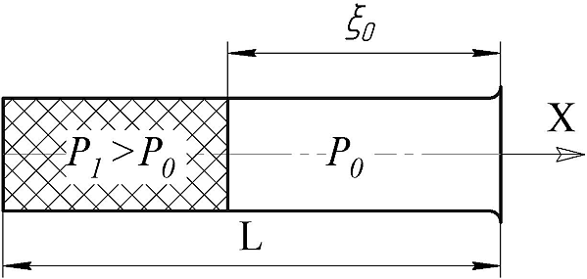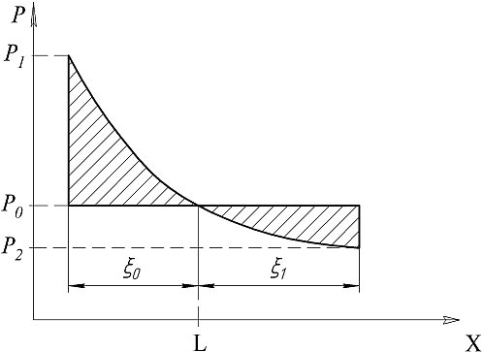

Рисунок 9 – Расчетная схема ПуВРД предложенная Харраттом
Рисунок 10 – Термодинамический цикл ПуВРД в px-координатах

Термодинамически рабочий процесс Харратт предложил рассматривать как модифицированный цикл Ленуара (рисунок 10). В начальный момент труба на заданную длину заполнена сжатым горячим газом с заданными параметрами. Работа расширения рабочего тела считается равной кинетической энергии газа на срезе трубы, при этом процесс расширения продолжается до тех пор, пока координата границы газа не станет равной Х = L+ξ₁. В данный момент давление в трубе имеет минимальное значение за цикл. На этом расчет рабочего процесса заканчивается.
Введя предположение, что работа расширения эквивалентна работе сжатия Харратт вывел зависимость, связывающую значения ξ₀ и ξ₁
[1− (ξ0L)]−(k −1) − [(k −1)(ξ L)]= [1 + (ξ L)]−(k −1) + [(k −1)(ξ L)] , (1.2)
1
1
0
где k – отношение изобарной и изохорной теплоемкостей.
Однако ввиду того, что применение данной зависимости затруднено, Харратт предложил заменить ее аппроксимирующей кривой
ξ1 L = 1 − [1 − (ξ0 L)]−1 . (1.3)
Далее введя предположение, что ПуВРД работает как гармонический осциллятор, уравнение (3) было распространено на весь рабочий цикл
ξ L = 1 − [1 − (ξ0 L)]sin(nx) cos(ϕ ) , (1.4)
где n - частота, φ – фаза рабочего процесса.

На основе второго закона Ньютона и уравнения (1.4) было выведено уравнение определяющее изменение давления в процессе инерционного истечения /4/
p p0 = [1 − (nL) cos(nx) cos(ϕ )[1 − (ξ0 L)]sin( nx ) cos(ϕ ) ln[1 − (ξ L)]−1 ]− k . (1.5)
0
Так же Харратт описал процесс затухания колебаний в трубе вследствие потерь энергии при истечении в атмосферу. Для этого он рассмотрел трансформацию плоской акустической волны в сферическую волну, при истечении в атмосферу в совместности с уравнением (1.5) и в конечном итоге получил следующую интегральную зависимость

∫

где с – скорость звука.
= c dt , (1.6)
4L
d (ξ0 L)
sin ² (nL) ln[1 − (ξ
0
L)](1 − (ξ L))
0
∫

Результаты расчета колебания давления у закрытого конца трубы при различных степенях наполнения приведены на рисунке 11.
Основываясь на предположении о гармоническом характере изменения давления в ПуВРД, и используя газодинамические функции, Харраттом была получена зависимость, связывающая степень наполнения с амплитудой изменения числа Маха при всасывании
Где М -число Маха в аэродинамическом клапане при всасывании

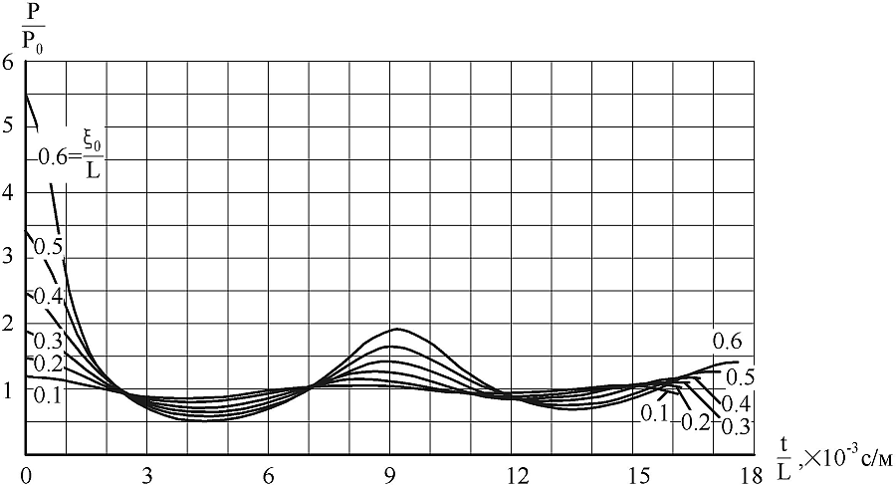
Рисунок 11 – Расчетное изменение давления у закрытого конца трубы полученное Харраттом при температуре газа 700 К, для различных масс заряда /4/
Также получено уравнение, позволяющее определить потерю полного давления по перепаду на аэродинамическом клапане и числу Маха /
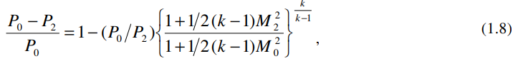
где Р0 – полное давление в атмосфере, P2 – полное давление в трубе, М0 -
число Маха на входе в клапан, М₂ – число Маха в трубе.
Таким образом, можно сказать, что Харраттом была предпринята попытка создать математическую модель аэродинамического клапана.
Расчет тяги предложено было производить по интегральной зависимости

p A 360 ⎡⎛ p ⎞ ⎤
F = ⁰ ∫ ⎢⎜ ⎟ − 1⎥dϕ , (1.9)
360 0 ⎢⎣⎝ p0 ⎠ X =0 ⎥⎦
где A – площадь торцевой стенки трубы.
Модель рабочего процесса ПуВРД предложенная Харраттом является одной из наиболее проработанных и позволяет провести оценочные расчеты на этапе эскизного проектирования. Тем не менее, при ее создании автор ввел существенные допущения, наложившие ограничения на ее применимость. Во-первых, модель рассматривает геометрию проточной части ПуВРД только как трубу постоянного сечения закрытую с одной стороны. Во-вторых, моделируется только фаза инерционного истечения для получения максимального и минимального значения за цикл. Изменение давления в течение всего рабочего цикла аппроксимируется гармонической зависимостью. В-третьих, модель не позволяет получать изменение значения скорости истечения.
Побежимовым В. Н. предложена физическая модель рабочего процесса бесклапанного ПуВРД на основе представления термодинамического цикла в виде элементарных процессов, позволяющая получить аналитические зависимости для определения основных параметров рабочего процесса. Похожий подход при моделировании рабочего процесса ПуВРД использовал Харратт. Однако предложенная Побежимовым модель описывает процесс инерционного истечения из канала произвольной формы и основана на фундаментальных законах сохранения и основных уравнений газовой динамики. При моделировании рассматривается модифицированный цикл Ленура, в котором учитывается квазиизохорность процесса теплоподвода (рисунок 12).
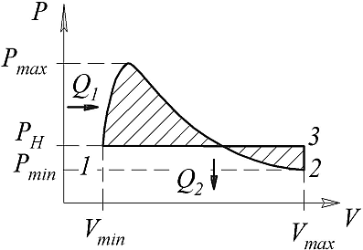
Рисунок 12 – Модифицированный цикл Ленуара
Вводятся допущения, что процесс расширения газа адиабатический, а движение одномерное и квазиустановившееся. В начале процесса инерционного истечения полагается, что статическое давление газа постоянно по длине проточной части и равно окружающему давлению; граница газа, участвующего в процессе инерционного истечения, расположена на открытом конце z=L (рисунок 1.13). При этом на выходе из двигателя газ продолжает двигаться по инерции со скоростью W_{L} /9/.
В конце процесса инерционного истечения скорость газа по всей длине проточной части равна нулю. При этом: закон распределения давления по длине камеры линейный с минимальным давлением у закрытого конца и атмосферным давлением на срезе; граница газа участвующего в процессе инерционного истечения, переместилась на расстояние ξ от среза; закон распределения скоростей в газе, покинувшем двигатель в процессе инерционного истечения является линейным; скорость потока при z=L равна нулю, при z=L+ξ равна W_{ξ}; статическое давление газа, покинувшего проточную часть равно окружающему.
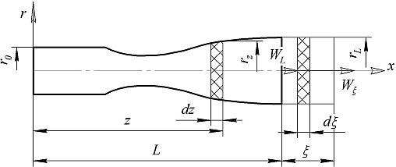
Рисунок 1.13 – Расчетная схема проточной части ПуВРД /9/
Далее Побежимовым применены уравнения кинетической энергии газа для моментов начала и конца процесса инерционного истечения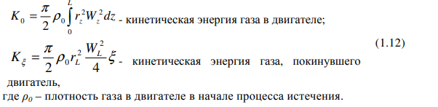
Выражая ξ через работу расширения газа и применяя законы сохранения массы и энергии, в работе /9/ получены аналитические зависимости для определения осредненного давления за цикл и минимального давления у закрытого конца канала
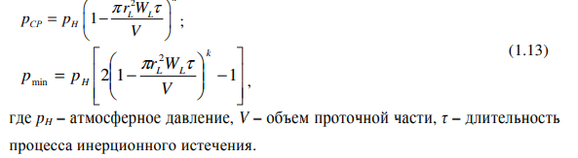В работе /10/ Побежимовым выведено уравнение для максимального давления в цикле с учетом квазиизохорности процесса теплоподвода
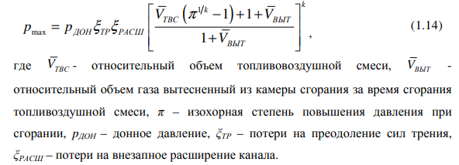
Для определения V_{ТВС} в работе так же разработана аналитическая
зависимость, однако для ее использования необходимо знать значение коэффициента времени наполнения двигателя, который определяется экспериментально. Кроме того, в данную зависимость включена частота пульсаций, которая в работе /10/ определятся по зависимости

n = 4L .
kR T
⎢
⎢⎣
⎡
⎢
⎛ p ⎞ k
min ⎥
k −1 ⎤
max
⎝ max ⎠
⎜
p
⎟
⎥
⎥⎦
(1.15)

Как отмечалось ранее, зависимость (1.15) как и (1.1) является акустическим приближением и не может быть с успехом применена для канала переменного сечения.
Таким образом, разработанная модель рабочего процесса ПуВРД является развитием подхода, предложенного Тарраттом, и позволяет установить аналитические зависимости осредненного, минимального и максимального давления в цикле от геометрии проточной части. Данный подход игнорирует рассмотрение ПуВРД как резонансной автоколебательной системы и не позволяет оценить возможность устойчивой работы ПуВРД. Данная модель позволяет определить тяговые и экономические характеристики ПуВРД по импульсу, создаваемому на фазе инерционного истечения. Поэтому данная модель не нацелена на детальное моделирование непосредственно рабочего процесса ПуВРД.
После 70-х годов работы по исследованиям рабочего процесса ПуВРД как в нашей стране, так и за рубежом были приостановлены, что в значительной степени обусловлено активным развитием в то время газотурбинных двигателей. Однако, интерес к применению в энергетических отраслях установок на основе пульсирующего горения, как высокоэффективных устройств, для сжигания углеводородных топлив остался высоким и сохраняется по сей день. Поэтому работы по исследованию теперь уже аппаратов пульсирующего или как их еще называют, вибрационного горения сконцентрировались в отраслевых энергетических институтах и университетах. В это же время начались исследования по проблемам вибрационного горения в камерах сгорания газотурбинных и ракетных двигателей, с той особенностью, что здесь неустойчивость процесса горения носила отрицательный характер. Все это наложило отпечаток на используемые научные подходы при рассмотрении рабочего процесса аппаратов пульсирующего горения (АПГ). Во многом, это было обусловлено тем, что в энергетических отраслях уже достаточно давно исследовали влияние акустических полей на процессы в зоне тепловыделение так называемую термоакустическую неустойчивость. Поэтому рабочий процесс аппаратов пульсирующего горения в основном стал рассматриваться как один из частных случаев термоакустической неустойчивости процесса горения.
Здесь следует отметить работы Хиггинса, Раушенбаха Б.В., Натанзона М.С., Рэлея, Рийке П.Л., Зондхаусса С., Абрукова С.А., Бабкина Ю.Л., Ротта Н., Подымова В.М. и др. Имеется ряд монографий, в которых представлены результаты исследований по устойчивости рабочего процесса в камерах сгорания авиационных двигателей, а также по использованию автоколебательного режима горения в практических целях.
Необходимо отметить, что все модели, использующие акустические зависимости автоматически используют серьезное допущение, связанное с рассмотрением ПуВРД или АПГ не как газодинамической системы, а как акустической. Это допущения является серьезным по той причине, что из анализа результатов многочисленных экспериментов, а также согласно теории ударной трубы становится очевидно, что в ПуВРД и АПГ имеют место не акустические волны, а так называемые волны конечной амплитуды.

Вывод
В ходе научно-исследовательской работы была проведена детальная и всесторонняя проработка темы, предложенной научным руководителем.
Был проведён комплексный анализ существующих аналогов исследуемых устройств. Также был проведён глубокий анализ ключевых компонентов конструкции двигателя и его эксплуатационных характеристик. Который показал что на данный момент не существует единого подхода к моделированию рабочего процесса ПуВРД и аппаратов пульсирующего горения. В связи с этим разработана классификация существующих подходов к моделированию рабочего процесса ПуВРД и АПГ
Особое внимание было уделено конструктивным особенностям и фундаментальным принципам функционирования аналогичных устройств. Дополнительно был проведён тщательный поиск патентной документации с использованием специализированных баз данных.
Результаты анализа патентной информации были интегрированы в общий контекст исследования.

Список литературы
- Ордуэй, Фредерик Айра; Рональд К. Уэйкфорд (1960). Международный справочник по ракетам и космическим аппаратам. Нью-Йорк: McGraw-Hill.
- Сейфединов Р. «Рабочий процесс пульсирующих воздушно-реактивных двигателей методы моделирования» - Lap Lambert Academic 2011
- Веррелл, Кеннет П. Эволюция крылатой ракеты. — База ВВС Максвелл, Алабама: Air University Press, 1985.
- Огорелец, Бруно. «Бесклапанный импульсный воздушно-реактивный двигатель с компрессионным впрыском (концепция неспециалиста)»
- Стволовые и эжекторные пульсирующие воздушно-реактивные двигатели. Работа в детонационном режиме: монография / К.В. Мигалин и др. – 2-е изд., перераб. и доп. – Тольятти: Изд-во ТГУ, 2019. –
- Бородин В. А. Пульсирующие воздушно-реактивные двигатели летающих моделей самолётов 1968
- Вайс, К. К. (11 июля 2024 г.). «Огнеплавильный импульсный воздушно-реактивный двигатель обеспечивает большую тягу при низких затратах». New Atlas
- Шахтман, Ноа (24 июня 2008 г.). «Взрывной двигатель — ключ к гиперзвуковому самолёту». Wired. Сан-Франциско, Калифорния: Condé Nast Publications
- Кайласанат, К. (сентябрь 2000 г.). «Обзор применения детонационных волн в движительных системах». AIAA Journal. 38 (9): 1698–1708. Bibcode: 2000AIAAJ..38.1698K. doi:10.2514/2.1156.
- Мориц, Роберт (15.03.2011). «Как построить импульсный воздушно-реактивный двигатель». Popular Mechanics

